12.05.2020 r.

Ważne:
- utrwalisz sz, Sz w zapisie i wymowie;
- poćwiczysz wartości matematyczne mniej, więcej;
- poćwiczysz czytanie;
- rozpoznasz zwierzęta leśne;
- poznasz miarę odległości- kilometr;
Kochane Dzieci!
Dziś zaczniemy od matematyki. Będą to zadania utrwalające! A także nowy temat: kilometr- miara odległości.
Uwaga! Nie jest konieczne drukowanie wszystkich kart. Są obrazki, z pomocą których chcę tłumaczyć dzieciom zadania.
Zadanie 1.

Temat: Więcej, mniej. Poszukujemy liczb.
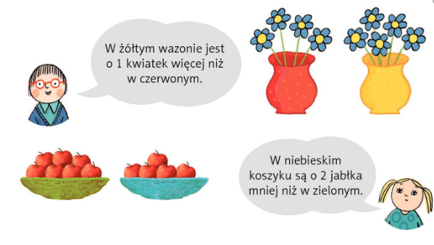
- Popatrz na obrazki. Chłopiec mówi- w żółtym wazonie jest o 1 kwiatek więcej niż w czerwonym. Zatem sprawdźmy- w czerwonym są 4 kwiatki, więc jeśli w żółtym jest o jeden więcej, to musi być 5. Policz. A jak zapisalibyśmy to za pomocą działania? O jeden więcej, to +1, zatem 4+1=5
Dziewczynka twierdzi, że w niebieskim koszyku są o 2 jabłka mnie niż w zielonym. Sprawdźmy- w zielonym jest 7, a w niebieskim ma być o 2 mniej, czyli trzeba odjąć dwa 7-2= 5. Czy się zgadza? Oczywiście!
- Przeczytaj zdania, znaki zapytania zastąp liczbą. Wykonuj zgodnie ze wzorem w zeszycie w kratkę.
Liczba o 1 większa od 4 to 5, bo 4+1=5
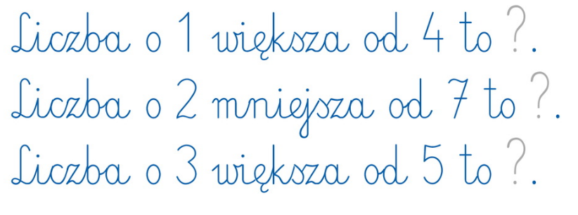
- Jakimi liczbami zastąpisz kwadraciki?
Przykład:
O 4 więcej niż to 10. - ta liczba to 6, bo 4+6=10
o 2 mniej niż to 7 - ta liczba to 9, bo 9-2=7
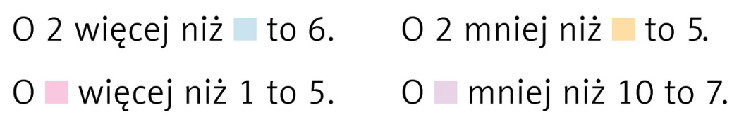
- Rozwiąż zadania z treścią (działania i odpowiedź zapisz w zeszycie). Zawsze czytaj zadania uważnie, podkreślaj dane. Zwróć uwagę, czy jest więcej (+),
czy jest mniej (-).

1.Karol ma 11 samochodzików. Darek ma o 3 więcej. Ile samochodzików ma Darek?

2. Mama upiekła 15 bułek. Babcia upiekła o 5 mniej. Ile bułek upiekła babcia?

3. Jurek ma siedem lat. O ile lat starszy jest od niego Wojtek, który ma 10 lat?

Zadanie 2.
- Zagraj w swoją ulubioną grę. Masz na to 1 godz.
Jeśli usiądziesz do komputera o godzinie 11.00, to o której skończysz? Oczywiście- o 12.00. Zaznacz swoje godziny na zegarach.

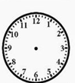
Godzina rozpoczęcia gry Godzina zakończenia gry
Zadanie 3.
Temat: Kilometr to miara odległości
Na pewno słyszeliście, że nad morze trzeba jechać 400 kilometrów. Ale czy zastanawialiście się kiedyś, jaka to odległość?
- Otwórzcie podręcznik na stronie 78. Na rysunku jest pokazana odległość z domu Ani do szkoły. Jest to trasa o długości 1 kilometra. Zapytajcie Rodziców, ile Wy macie kilometrów do szkoły? Odpowiedź zapiszcie w zeszycie.
- Proszę, zrób ustnie zadanie 2, 3 ze strony 78 (w podręczniku).
- Otwórz karty matematyczne i uzupełnij zadania ze stron 4 i 5.

Zadanie 4.

Temat: Na wycieczce w lesie
- Przepisz temat do zeszytu. Pokoloruj ilustracje przedstawiające zwierzęta leśne. Pod tematem wklej i zapisz w liniaturze nazwy tych zwierząt- to zagadka dla Ciebie!

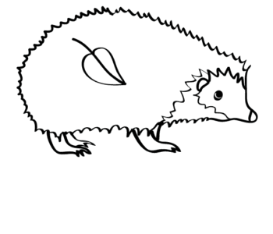 | 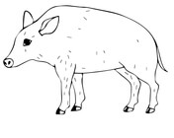
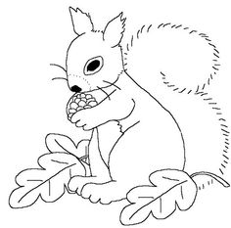 | 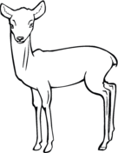
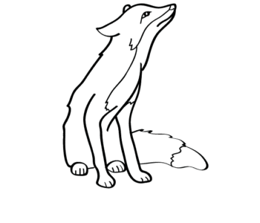 | 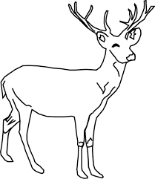

Zwierzęta leśne

Zadanie 5.
- Naucz się pięknie czytać tekst ze str. 4. Policz sylaby w tych wyrazach, które mają dwuznak „sz”. Przeczytany tekst zaznacz kolejną kokardką na ogonie latawca.
- Uzupełnij karty polonistyczne- strony 8 i 9.
- Pobaw się w aplikacji learningApps:
https://wordwall.net/pl/resource/1107939/dwuznak-sz
Zadanie 6.
- Pamiętaj o codziennej gimnastyce.

Pozdrawiam serdecznie,
Pani Agata!

